**LAPORAN PRAKTIKUM INTERNET OF THINGS**

**(IoT)**

**Fakultas Vokasi, Universitas Brawijaya**

**Syafa Meilia Putri**

Fakultas Vokasi, Universitas Brawijaya

Email: [syafamp312@student.ub.ac.id](mailto:syafamp312@student.ub.ac.id)

**Abstrak**

Proyek ini menggunakan Wokwi untuk mensimulasikan kontrol LED dengan ESP32. Tujuan utamanya adalah memberikan pemahaman praktis tentang hubungan antara perangkat keras (ESP32 dan LED) dan perangkat lunak (kode Arduino) tanpa perlu komponen fisik. Simulasi ini meliputi perancangan rangkaian dasar, pembuatan kode untuk mengontrol LED melalui pin GPIO ESP32, dan pengujian interaktif di Wokwi. Hasilnya menunjukkan keberhasilan ESP32 dalam mengendalikan LED, dan membuka jalan untuk eksplorasi lebih lanjut dalam aplikasi IoT dan sistem embedded. Simulasi ini adalah cara yang efisien dan hemat biaya untuk mempelajari konsep dasar kontrol perangkat keras dengan mikrokontroler.

**1. Pendahuluan**

**1.1 Latar Belakang**

Dalam era digital, kontrol LED telah menjadi bagian integral dari berbagai aplikasi, termasuk sistem pencahayaan pintar, tampilan informasi, dan perangkat elektronik konsumen. Mikrokontroler seperti ESP32, dengan kemampuannya yang kaya akan fitur dan konektivitas nirkabel, memungkinkan implementasi sistem kontrol LED yang canggih dan terhubung. Akan tetapi, pembelajaran dan pengembangan sistem embedded seringkali terkendala oleh biaya, waktu, dan kesulitan dalam merakit rangkaian elektronik secara fisik. Simulasi, seperti yang difasilitasi oleh platform Wokwi, menawarkan solusi yang efektif untuk mengatasi tantangan ini. Wokwi memungkinkan pengguna untuk merancang, memprogram, dan menguji sistem embedded secara virtual, sehingga mempercepat proses pembelajaran, mengurangi biaya, dan meminimalkan risiko kerusakan komponen. Proyek ini memanfaatkan Wokwi untuk mensimulasikan kontrol LED menggunakan ESP32, dengan tujuan untuk memberikan pemahaman praktis dan pengalaman langsung dalam pengembangan sistem embedded tanpa memerlukan perangkat keras fisik.

**1.2 Tujuan Eksperimen**

1. Mempelajari konfigurasi pin GPIO pada ESP32 untuk menghasilkan sinyal digital.
2. Memahami prinsip kerja LED dalam penggunaan ESP32.
3. Menguji efektivitas Wokwi sebagai platform simulasi untuk penggunaan ESP32.

**2. Metodologi**

**2.1 Alat dan Bahan**

1. Mikrokontroler ESP32
2. Aplikasi Wokwi, Visual Studio Code, PlatformIO IDE
3. Komponen pada aplikasi Wokwi, seperti LED, Resistor, Kabel Penghubung (Wires)

**2.2 Langkah Implementasi**

1. Buka aplikasi Wokwi lalu login menggunakan akun Github dan buat proyek ESP32.
2. Buat Racangan Rangkaian masukkan ESP32, LED, resistor, dan breadboard.
3. Masukkan kode yang ada.
4. Mulai jalankan simulasi.
5. Modifikasikan kode, rangkaian, dan komponen, lalu jalankan simulasi lagi.
6. Dokumentasikan hasilnya.

**3. Hasil dan Pembahasan**

**3.1 Hasil Eksperimen**

Hasil simulasi berhasil menunjukkan Lampu LED dikontrol untuk mengimplementasikan lampu lalu lintas dengan durasi merah 30 detik, kuning 5 detik, dan hijau 20 detik.

* Source Code

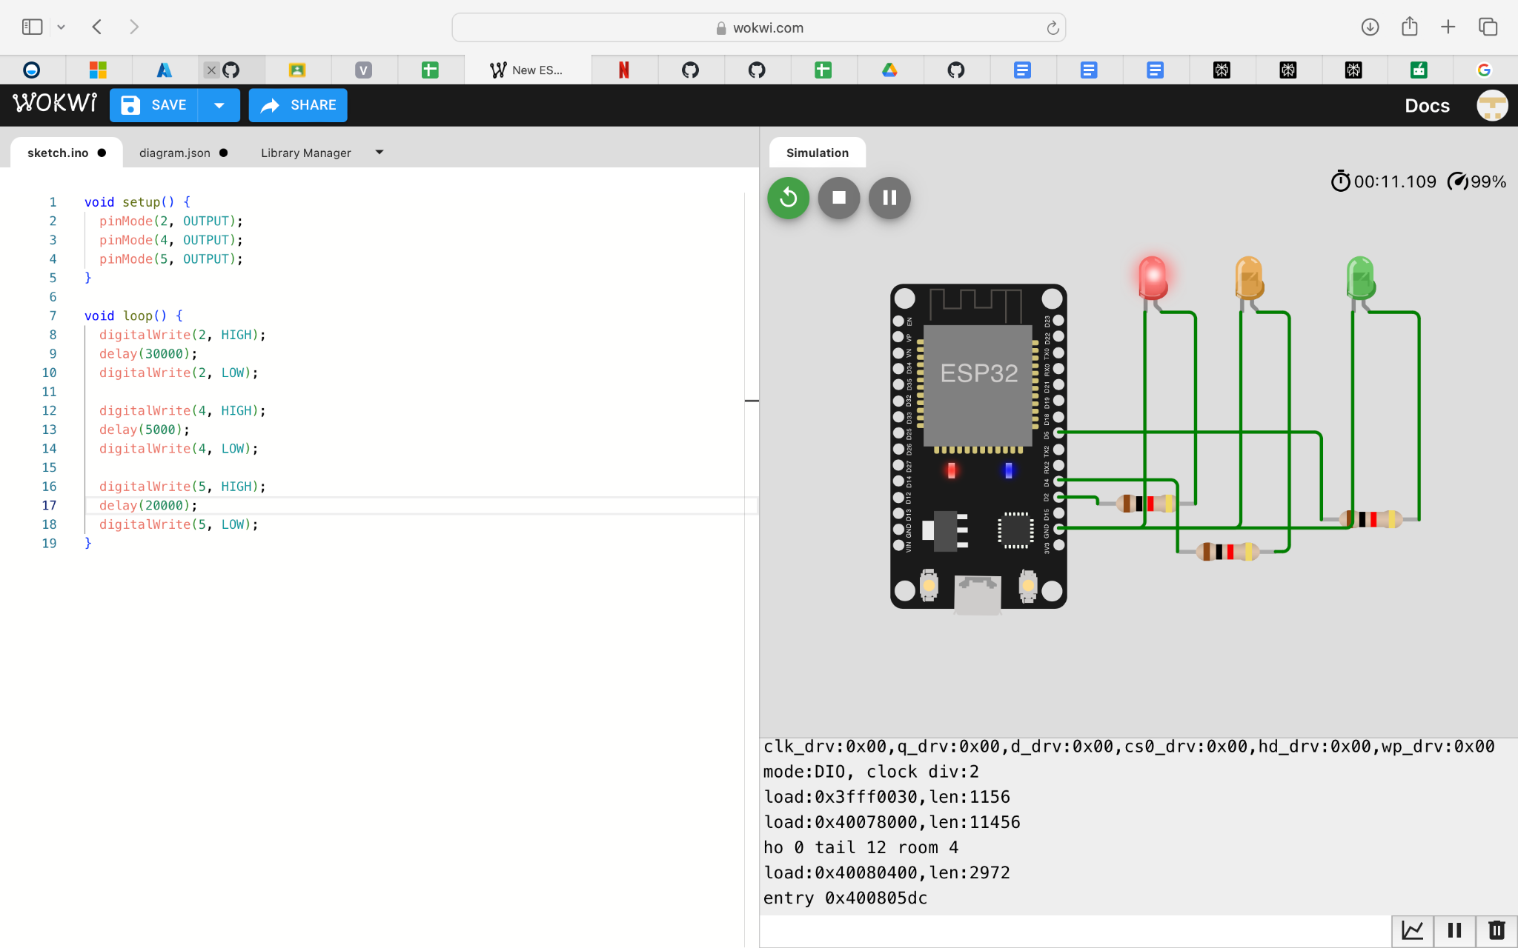

* Hasil Eksperimen

Lampu Merah 30 Detik



Lampu Kuning 5 Detik

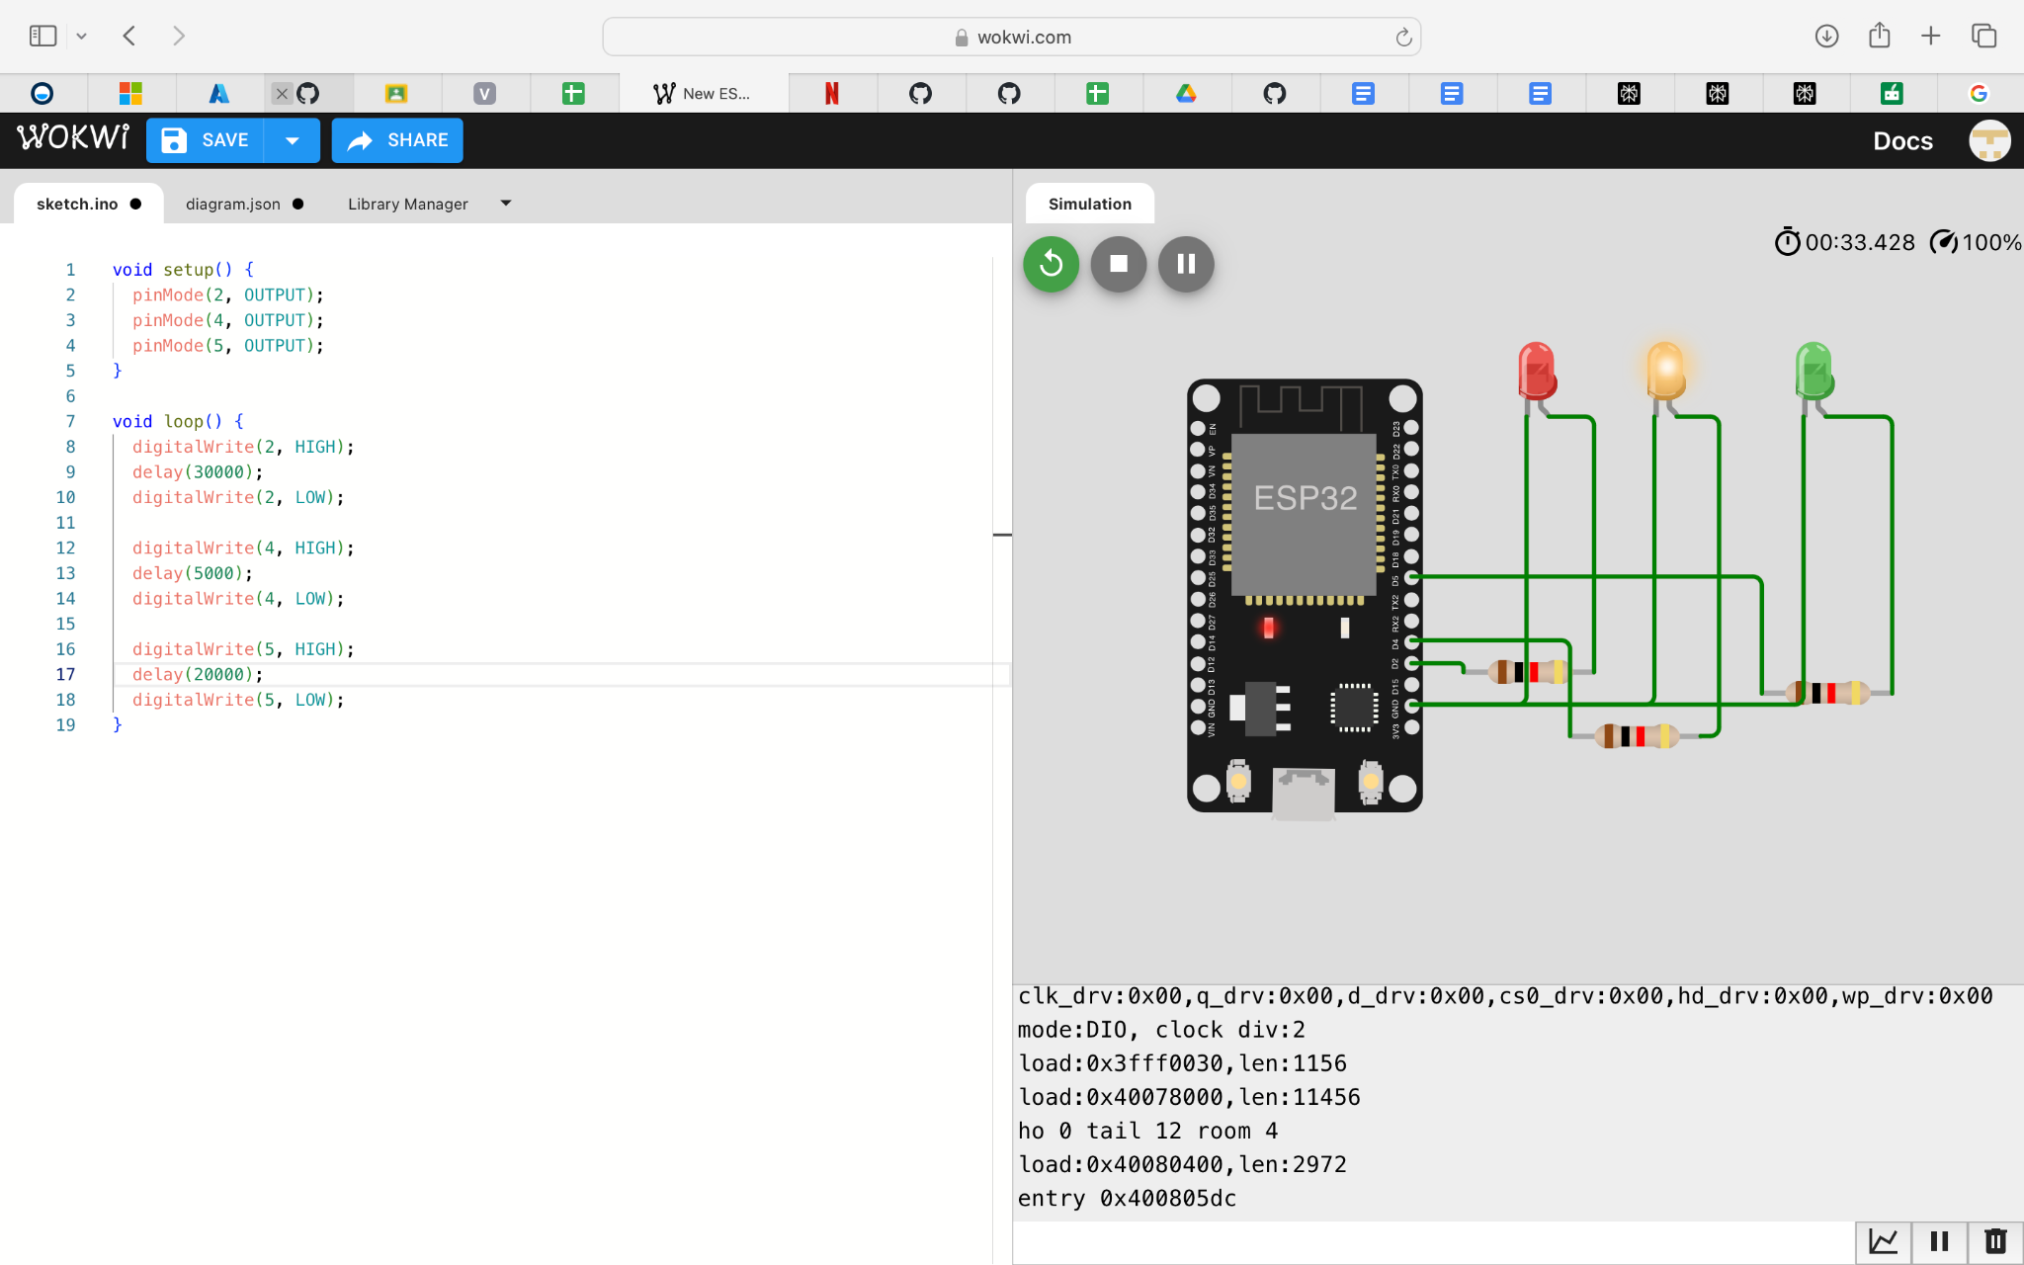

Lampu Hijau 20 Detik

